Форма заявки о необходимости заключения договора аренды
(направляется в электронной форме через официальный сайт: https://www.spbdntd.ru/)

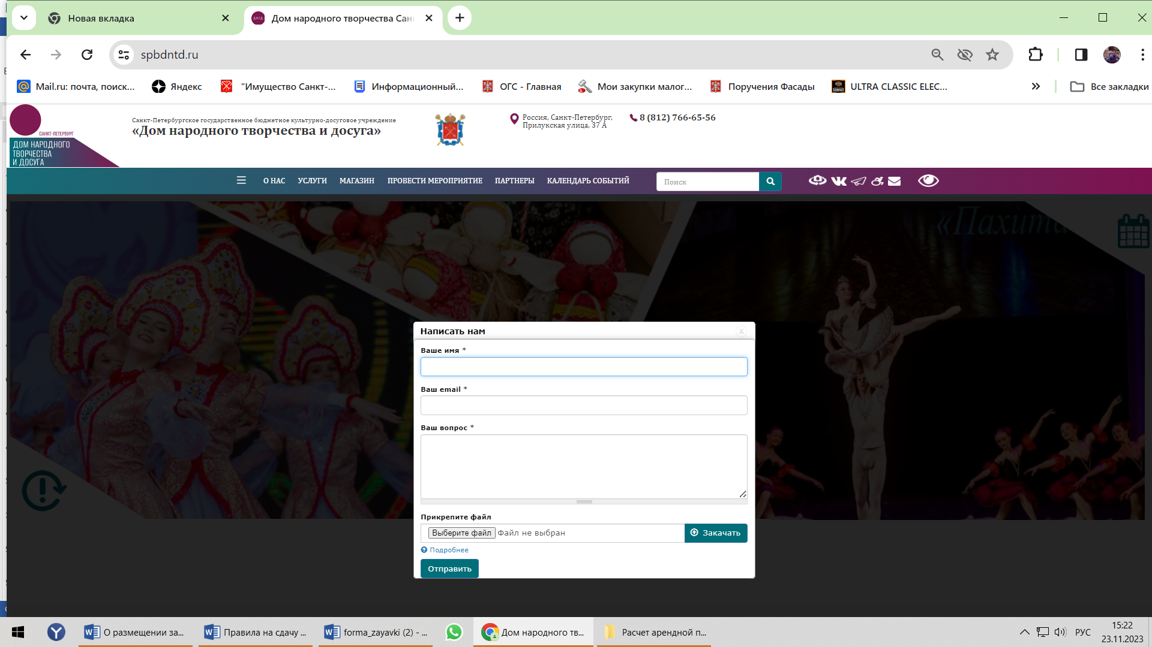
- Наименование заявителя организации общественного питания: Наименование заявителя, сведения о месте нахождения, почтовый адрес заявителя, номер контактного телефона
- Потребность заявителя в имуществе (Помещения указанные в Отчете об оценке рыночной арендной платы), предполагаемый срок аренды и цели использования имущества:__________________________________________________________________________________________________________________________________
- Информация об ассортименте продукции и товаров, предлагаемых для реализации при оказании услуг общественного питания посетителям и работникам организации культуры:________________________________________________________________________________________________________________________________________________

Организация общественного питания к заявке прилагает полученную в течение одного месяца до даты направления заявки выписку из Единого государственного реестра юридических лиц.

